Referencia: Marcaciones para timbos y tilines.  
Responsable: Carlos Jorge Pallares Urieles  
Fecha: 16/09/2021

Se solicita una nueva marcación para los diferentes estados de los tombos y tilines en Meals con el objetivo de mejorar el desempeño de los modelos implementados, un ejemplo de lo que se realiza hoy es la siguiente imagen:

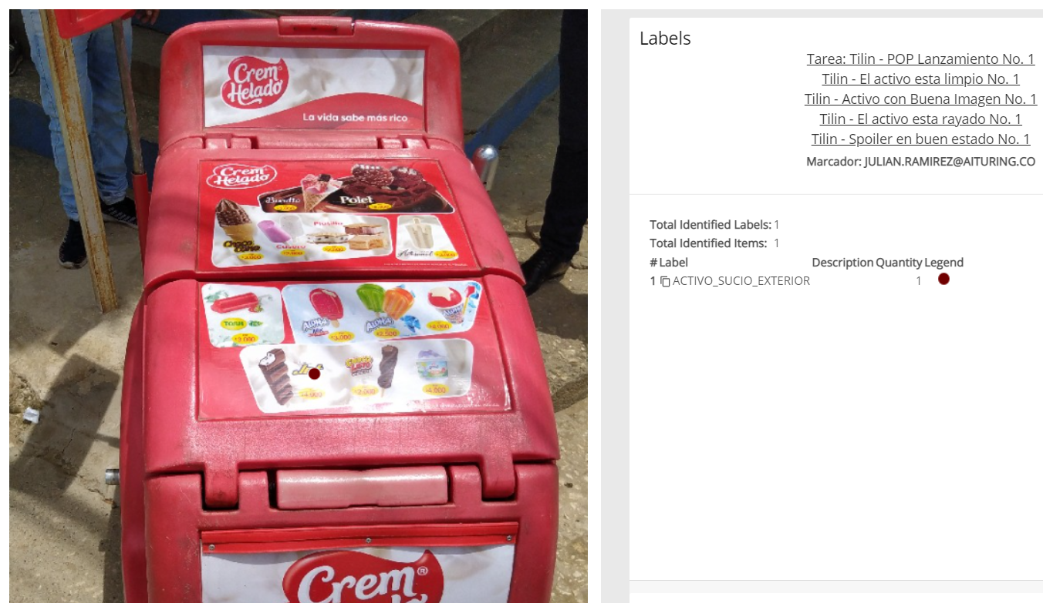

FIG .1

Se envía una foto de un tilín y se realizan diferentes etiquetados encerrando todo el carro, lo cual es incorrecto. Primero debe partirse de la hipótesis que el carro está en buen estado y debe revisarse de forma minuciosa para encontrar su estado, es lo que normalmente realiza el humano y es el comportamiento que queremos replicar. El etiquetado actual no es explicito para el entrenamiento supervisado que realizamos con los modelos, por lo cual debemos empezar a serlo.

El ser explicito es definir los sectores que se encuentran sucios, limpios, rayados y no rayados. De lo anterior se sugiere una marcación con cuadrados pequeños a los sectores que cumplan alguno de los estados objetivo y no una marcación completa del carrito. Usemos el siguiente ejemplo:

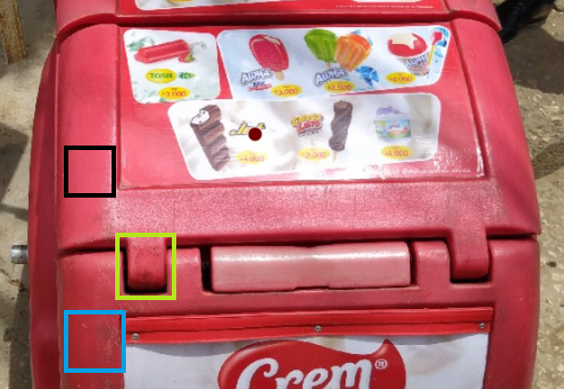

FIG .2

De la imagen FIG .1 inicial realizamos una marcación mas detallada, para este ejemplo usamos un recuadro amarillo para suciedad, uno azul para rayones y uno negro para limpio (marcaciones independientes y realizadas para modelos diferentes).

Por cada imagen que llegue se debe realizar al menos una marcación de un estado y su contrario y máximo 5 de cada una, o sea, un ejemplo, debe existir al menos una marcación de un segmento limpio y otro sucio y un máximo de 5 de estos con el fin de tener datos de entrenamiento. IMPORTANTE y no tomar segmentos que incluyan esquinas o partes mínimas del material POP ni del fondo. El resultado del entrenamiento no busca arrojar varios labels que indiquen suciedad o limpieza en un tilín. Con tener 5 labels limpios y uno sucio es suficiente para marcar de forma exclusiva el tilín como sucio. Dicha validación se hará desde el back-end de AITrade para seguir entregando los resultados como se hace usualmente, el único cambio solo será en la marcación.

Pasos para seguir en el desarrollo de esta dinámica:

1. Cambiar las marcaciones como se indica en el párrafo anterior. El número de muestras suficientes para cada clase (ejemplo: limpio y/o sucio) se sigue bajo la misma regla:

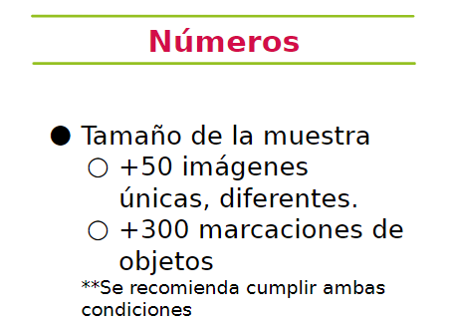

Las marcaciones para este caso serían los recuadros marcados en FIG .2.

1. Generar una nueva regla para limpios y sucios de la siguiente forma:

Regla para activo limpio:

Si cantidad_label_sucio = 0 y cantidad_label_limpio >= 1, entonces la regla se cumple

Si cantidad_label_sucio > 0 y cantidad _label_limpio >=0, entonces la regla NO se cumple

Regla para activo sucio:

Si cantidad_label_sucio > 0 y cantidad_label_limpio >= 0, entonces la regla se cumple

Si cantidad_label_sucio = 0 y cantidad _label_limpio >=1, entonces la regla NO se cumple

1. Generar una nueva regla para rayado y no rayado de la siguiente forma:

Regla para activo no rayado:

Si cantidad_label_rayado = 0 y cantidad_label_no_rayado >= 1, entonces la regla se cumple

Si cantidad_label_rayado > 0 y cantidad _label_no_rayado >=0, entonces la regla NO se cumple

Regla para activo rayado:

Si cantidad_label_rayado > 0 y cantidad_label_no_rayado >= 0, entonces la regla se cumple

Si cantidad_label_rayado = 0 y cantidad_label_no_rayado >=1, entonces la regla NO se cumple